BENIDORM GASTRONÓMICO 2013

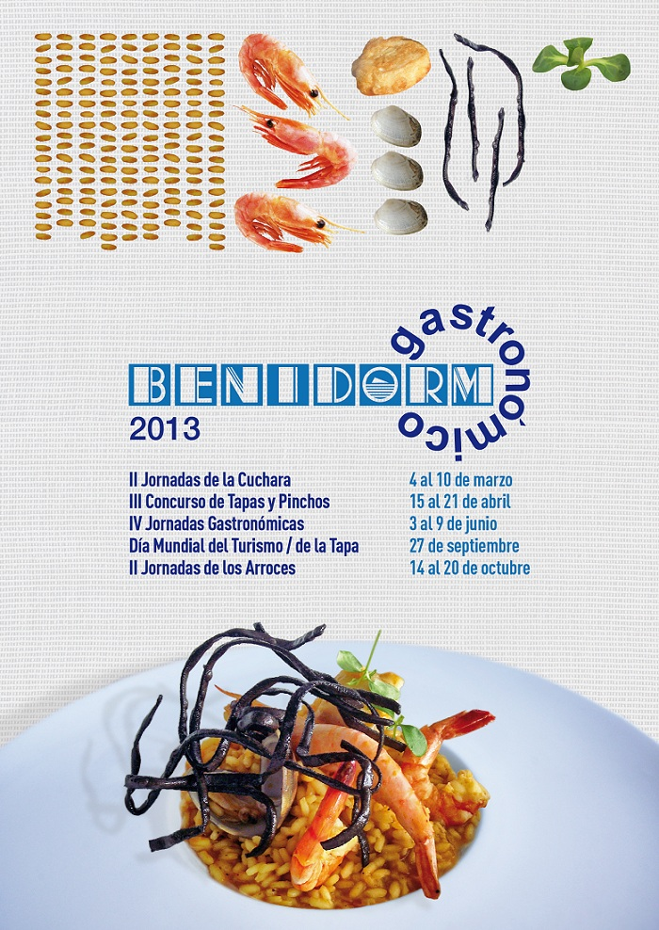

http://www.medplaya.com/blog/ii-days-of-the-spoon-bring-hot-dishes-to-rainy-benidorm/#.UpyYWD9C7Ss

Orientaciones para el comentario:

1 – Presenta el documento.
2 – Fijándote en la imagen explica de qué plato se trata.
¿Te parece esta presentación original?
¿Qué piensas de los ingredientes?
3 - ¿En qué consisten las actividades que propone el festival y en qué son el reflejo de la gastronomía y de la cultura española?

